Qwen3-VL-8B-Instruct 昇腾 NPU 部署与性能测试报告

目录
Qwen3-VL-8B-Instruct 昇腾 NPU 部署与性能测试报告 1
1、基本信息 1
1.2 软件环境 1
1.3 模型信息 1
2、部署方案 1
2.1 方案概览 1
2.2 关键配置参数 2
3、部署步骤 2
3.1 基础环境检查 2
3.2 启动推理服务 2
3.3 验证服务 3
4. 测试结果 4

1、基本信息

1.2 软件环境
组件 版本
操作系统 Linux (容器环境)
Python 3.11.14
CANN 8.0.RC1+
torch 2.x (torch_npu)
vLLM 0.18.0
vllm-ascend (同 vLLM 集成)
推理框架 vLLM + vllm-ascend

1.3 模型信息
属性 值
模型 Qwen3-VL-8B-Instruct
模型类型 视觉语言多模态模型 (VLM)
参数量 ~8B
权重要件 4 × safetensors shards
权重路径 /workspace/shared_assets/GeekCamp/Infer/Model/zouchangjiang/Qwen3-VL-8B-Instruct

2、部署方案

2.1 方案概览
采用 vLLM + vllm-ascend 方案，在单卡 Ascend 910B3 上部署 OpenAI 兼容的推理服务 API。

核心组件:

vLLM: 高性能 LLM 推理引擎，支持 PagedAttention、连续批处理、量化推理
vllm-ascend: vLLM 的昇腾 NPU 后端插件，提供 Ascend 优化算子与 ACL Graph 模式
注意：Qwen3-VL-8B-Instruct 为多模态模型（视觉语言），需加 --trust-remote-code 加载自定义模型代码。

2.2 关键配置参数
参数 值 说明
max-model-len 16384 最大序列长度（含输入 + 输出）
dtype bfloat16 模型推理精度

3、部署步骤

3.1 基础环境检查

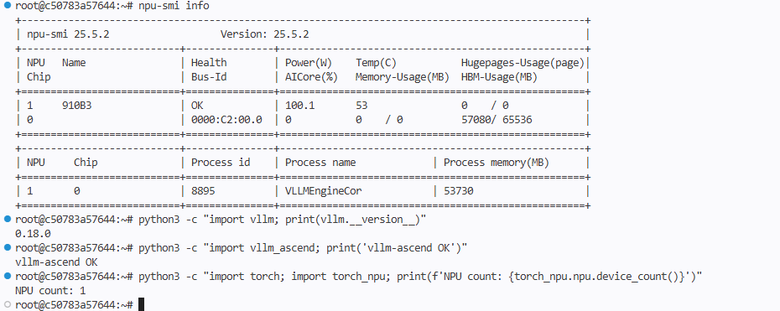

3.2 启动推理服务
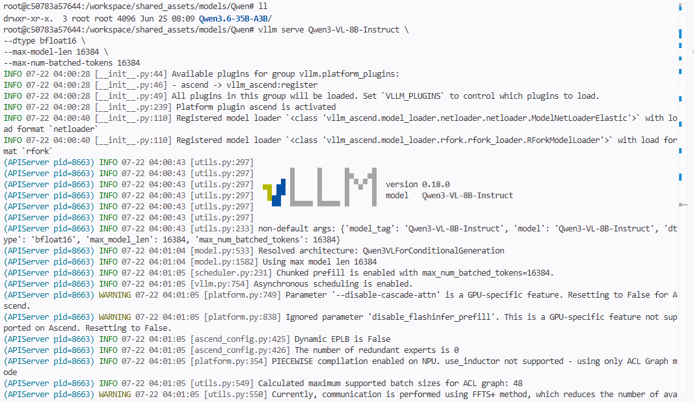
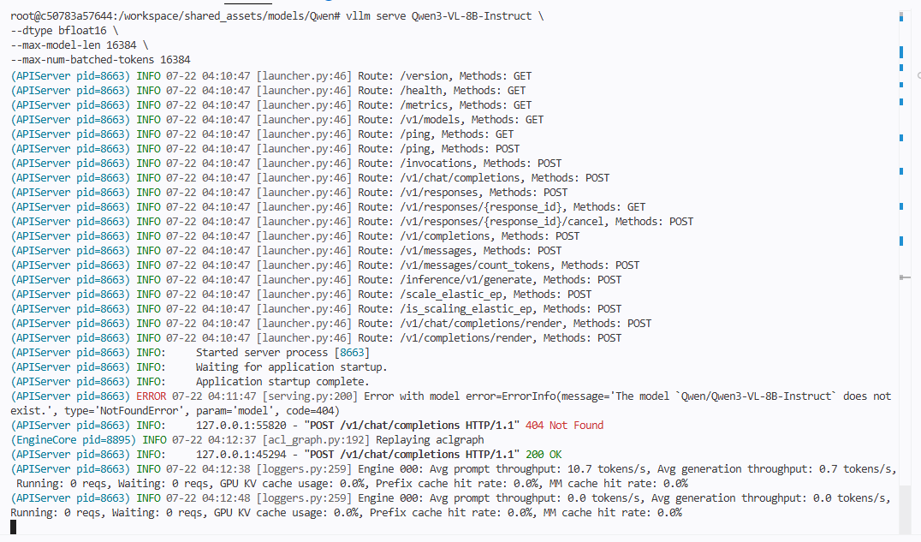

3.3 验证服务
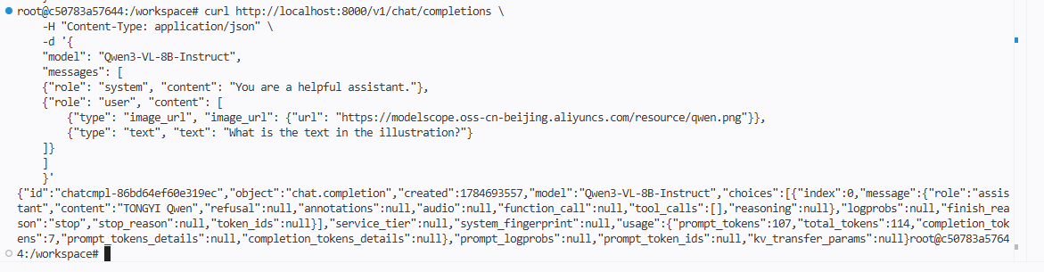
测试性能时路径错误：需要到正确路径下执行
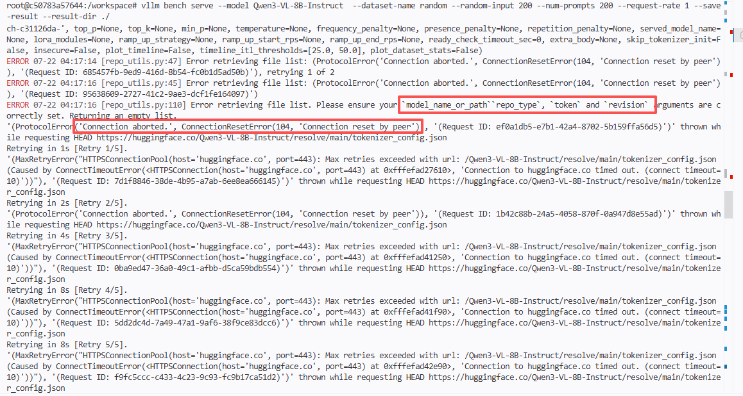

第一次测试性能时：报告输出路径下权限错误
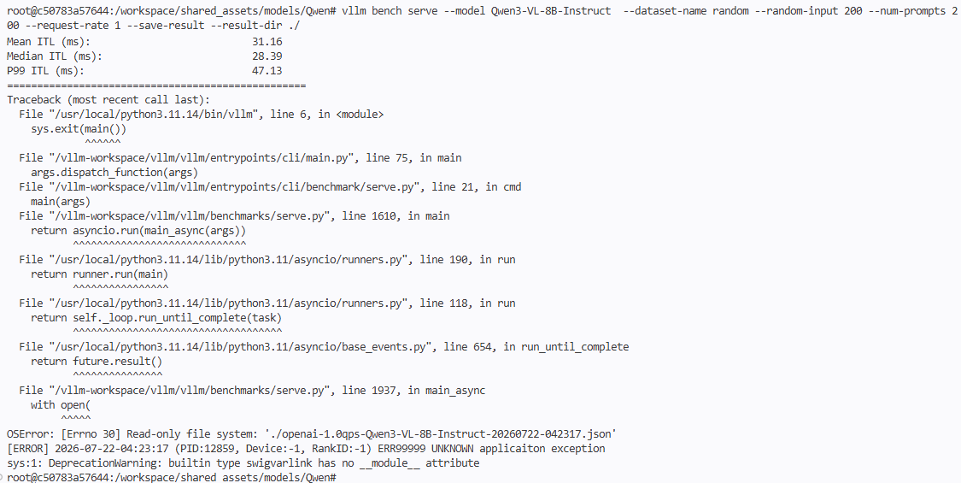

4. 测试结果
